**ASSUNTO: Indica-se ao Excelentíssimo Senhor Prefeito Municipal Carlos Nelson Bueno através da secretaria de competente, para que seja feita notificação ao proprietário do terreno localizado na Rua Benedito da Cunha Campos, que faz limite com a EMEB Professora Edna Favero Choqueta.**

**DESPACHO**

**SALA DAS SESSÕES ____/____/_____**

**PRESIDENTE DA MESA**

**INDICAÇÃO Nº / 2019**

**SENHOR PRESIDENTE,**

**SENHORES VEREADORES e VEREADORAS,**

**INDICAR** na forma regimental, e depois de ouvido o Douto Plenário desta Casa, que seja oficiado ao **Excelentíssimo Senhor Prefeito Municipal Carlos Nelson Bueno através da secretaria competente**, para que seja feita notificação ao proprietário do terreno localizado na Rua Benedito da Cunha Campos, que faz limite com a EMEB Professora Edna Favero Choqueta.

Este terreno não tem muro, não possui calçadas e como fica localizado ao lado da escola, acaba gerando vários problemas aos pais e também aos alunos, que precisam se deslocar pela rua, devido à falta de calçada. Além disso, a falta de muro causa também o acúmulo de lixo no local, proliferando assim animais peçonhentos e insetos.

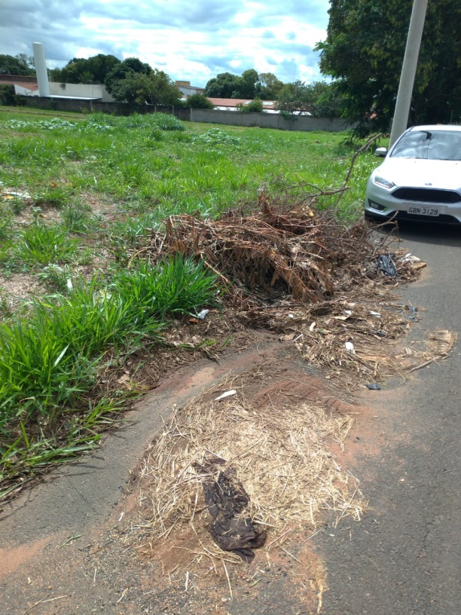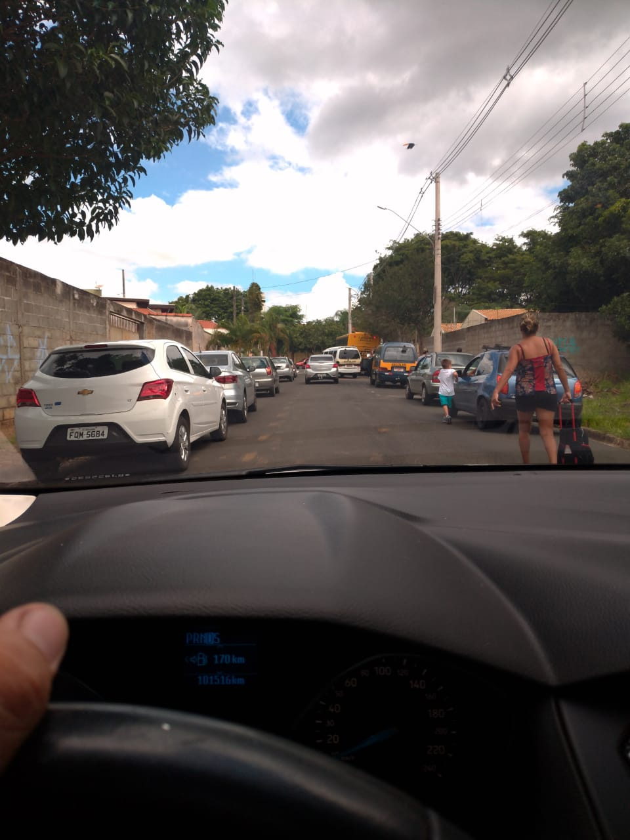

SALA DAS SESSÕES “VEREADOR SANTO RÓTOLLI”, aos 15 de abril de 2019.

**VEREADOR DOUTOR TIAGO CESAR COSTA**

